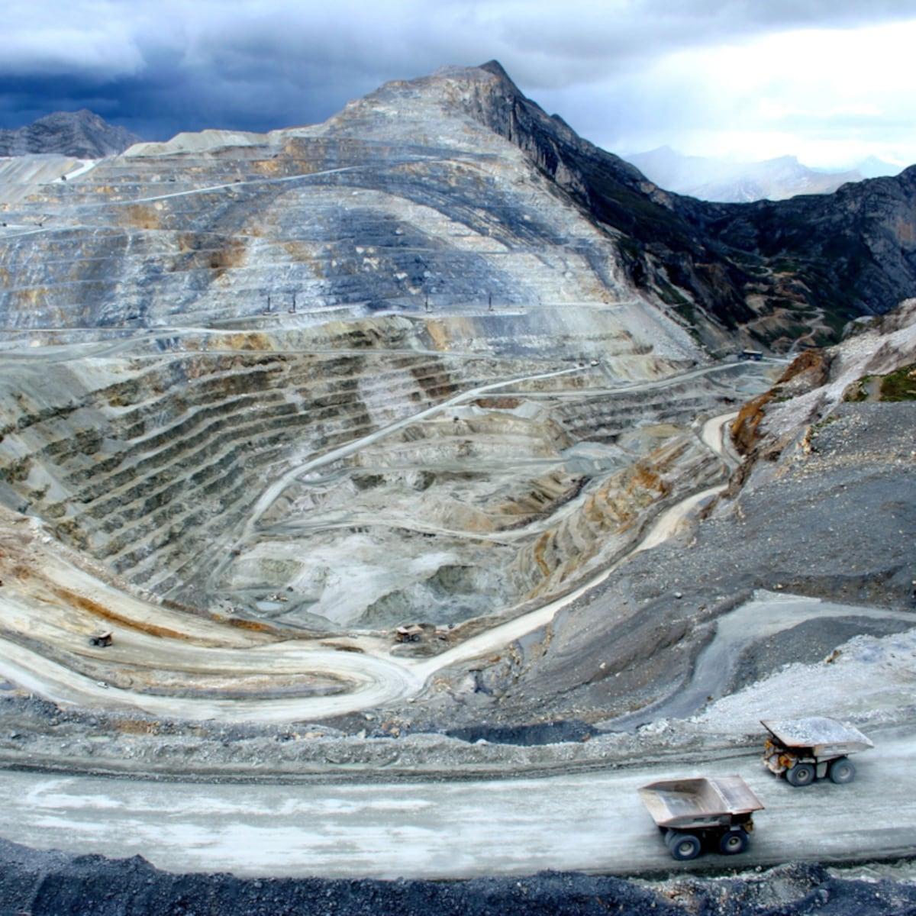



REPORTE SEMANAL VP
ANTAMINA

26 – 01 DE FEBRERO
2026

REPORTE SITUACIONAL DE LA SEMANA
CONTEXTO ACTUAL
- Yanacancha enfrenta denuncias por licitaciones irregulares, ausencia de autoridades y graves reclamos por contaminación. Concentraducto registra tensión social por lluvias, obras viales estancadas y protestas comunales. Huarmey combina cuestionamientos ambientales, coordinación institucional y prevención de riesgos. Huaraz refuerza seguridad y vialidad. Lima concentra protestas nacionales.

- OPERACIÓN YANACANCHA

- Denuncian irregularidades en licitaciones de San Marcos, vinculando al alcalde Manuel Ugarte con empresas favorecidas, obras fantasmas y documentos falsos.
- Ciudadanos de Llata reclamaron ausencia del gobernador en mesa de diálogo del 28 de enero y evaluaron protestas ante incumplimientos reiterados.
- Julio Rímac denuncia que el 70% de San Marcos vive contaminado con plomo y arsénico, hace un llamado urgente a la unidad ciudadana.

- CONCENTRADUCTO

- Lluvias intensas causaron filtraciones que dañaron cuatro ambientes del Centro de Salud Huallanca y activaron coordinaciones con el sector salud.
- FEDIP Chavín advierte estancamiento del proyecto de la carretera Cátac–Succha, exige gestión regional efectiva y anuncia posibles protestas ante falta de avances.
- Pobladores de Uranchacra protestaron con olla común contra el alcalde de Huántar, denunciando abandono municipal, promesas incumplidas y transfuguismo político local.

- PPL – HUARMEY

- Martín Cabrera denuncia que OEFA oculta resultados ambientales, afirma persistencia de arsénico en Huarmey y responsabiliza directamente a la Compañía Minera Antamina.
- Autoridades de Huarmey coordinaron con la Marina de Guerra del Perú y Antamina acciones conjuntas para fortalecer seguridad marítima y vigilancia del litoral.
- Municipalidad de Huarmey y Antamina ejecutan trabajos de descolmatación en Huamba Baja para prevenir desbordes y proteger a la población agrícola local.

- RESIDENCIAL EL PINAR

- Vecinos denuncian fallas prematuras en la vía Paria–Wilcahuain y cuestionan supervisión regional y municipal, exigiendo fiscalización efectiva y transparencia total de manera urgente.

- OFICINA HUARAZ

- Serenazgo y Policía reforzaron patrullaje integrado en Barranquito ante robos, incrementando vigilancia, presencia operativa y exhortando a la prevención ciudadana.
- Lluvias activaron plan vial en Huaraz, con intervenciones coordinadas en puntos críticos para garantizar transitabilidad, seguridad y mantenimiento de caminos vecinales.

- OFICINA LIMA
- El 28 de enero de 2026, jóvenes de la Generación Z protestaron en Lima exigiendo renuncia del presidente José Jerí.
- Confemin acusa al Minem de distorsionar norma de sinceramiento y advierte problemas si insiste contra mineros artesanales del Perú.
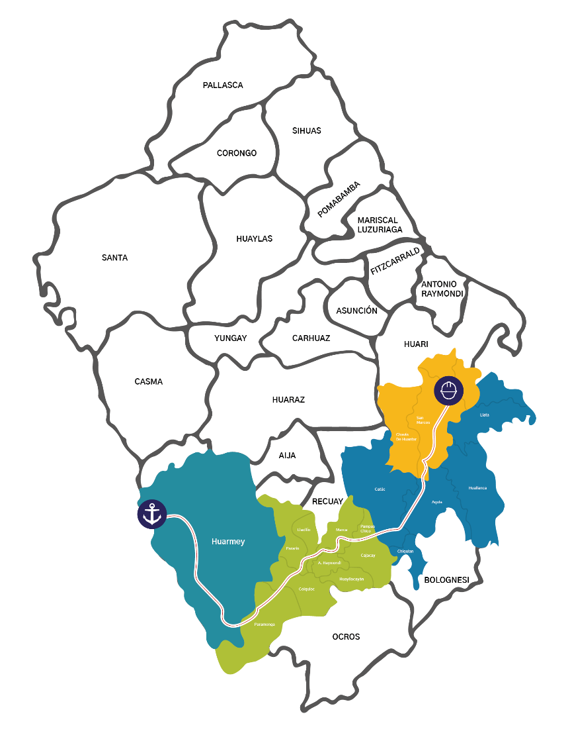
POSIBLES ESCENARIOS

- Denuncia por contaminación en San Marcos podría activar movilización ciudadana y protestas sociales.

- Denuncia contra OEFA y Antamina podría detonar protestas sociales por contaminación en Huarmey.

- Conflicto entre Confemin y Minem podría escalar en protestas de mineros artesanales.

- Retraso en carretera Cátac–Succha podría detonar protestas comunales y interrupción de vías.

La denuncia de Martín Cabrera sobre presunto ocultamiento de resultados de OEFA y persistencia de arsénico en Huarmey, junto a la atribución directa de responsabilidad a Antamina, podría fortalecer desconfianza ciudadana, activar protestas ambientales, articular organizaciones vecinales, intensificar presión institucional y aumentar exposición mediática y riesgo reputacional local.
INFORMACIÓN A CONSIDERAR

